Жители района Гольяново вручили коммунальщикам благодарственные письма
27.09.2016
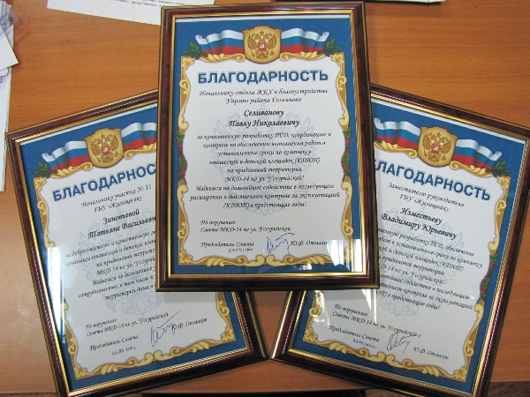
За благоустройство детской и юношеской площадок были отмечены сотрудники районного «Жилищника» и управы.
В актовом зале управы района Гольяново от Совета дома №14 по ул. Уссурийская, д. 14 в лице председателя и общественного советника Юрия Отмахова прозвучали благодарственные слова в адрес тех людей, кто был задействован в благоустройстве их двора.
- Совет дома поручил мне морально поощрить начальника отдела ЖКХ и благоустройства управы района Гольяново Павла Селиванова, - торжественно произнес Юрий Отмахов. - А также заместителя руководителя ГБУ «Жилищник района Гольяново» Владимира Изместьева и начальника участка №11 ГБУ «Жилищник района Гольяново» Татьяну Зиновьеву.
Благодарственные письма им были вручены за качественную разработку ПСД, координацию и контроль по обеспечению выполнения работ в установленные сроки по комплексу юношеской и детской площадок на придомовой территории многоквартирного дома №14 по ул. Уссурийской. Также жители этого двора выразили надежду на дальнейшее содействие в последующем расширении и действенном контроле за эксплуатацией площадки в предстоящие годы.
Напомним, что по этому адресу за счет средств стимулирования управы района Гольяново рядом с детской появилась спортивная площадка с гимнастическим комплексом Воркаут. А также были заасфальтированы дорожки к площадке, установлены лавочки, урны и посеяна новая трава.

Адрес страницы: http://golyanovo.mos.ru/presscenter/news/detail/3831356.html
Управа района Гольяново города Москвы

